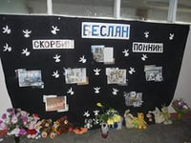
3 сентября в лицее состоялись классные часы и радиопередача, посвященные Дню памяти жертв Беслана.
Десять лет назад в Беслане, в Северной Осетии, произошел теракт, по количеству жертв — один из самых масштабных в мире.
С 2005 года в этом городе не празднуют 1 сентября.
Беслан - единственный город в России, где учебный год начинается 5 сентября. Захват заложников в школе № 1 города Беслана произошел террористами утром 1 сентября 2004 года во время торжественной линейки, посвященной началу учебного года. В течение двух с половиной дней террористы удерживали в заминированном здании более 1100 заложников (преимущественно детей, их родителей и сотрудников школы) в тяжелейших условиях, без еды и питья, отказывая людям даже в минимальных естественных потребностях. На третий день около 13:05 в школе произошли взрывы, и позже возник пожар, в результате чего произошло частичное обрушение здания. После первых взрывов заложники начали выбегать из школы, и федеральными силами был предпринят штурм. Во время хаотичной перестрелки, в том числе с участием гражданских лиц, пользовавшихся личным оружием, было убито 28 террористов (трое, включая одну из смертниц, погибли в период с 1 по 2 сентября). Единственный пойманный живым террорист, Нурпаша Кулаев, был арестован и впоследствии приговорен судом к пожизненному заключению.
Хотя большинство заложников были освобождены в ходе штурма, в результате теракта 334 человека, из них 186 детей, были убиты и свыше 800 ранены.
Экономический ущерб от теракта превысил 34 миллиона рублей. Ответственность за преступление в Беслане публично взял на себя Шамиль Басаев, опубликовав заявление на сайте чеченских сепаратистов "Кавказ-центр" 17 сентября 2004 года.
… Мы помним о страданиях детей и вместе с жителями Осетии скорбим о невинных жертвах… В самом Беслане сегодня зажгут 334 свечи, а после прочтения стихотворения "Имена" под звуки метронома будут перечислены имена и фамилии всех погибших, раздадутся два удара колокола и в небо будут выпущены 334 белых воздушных шара…
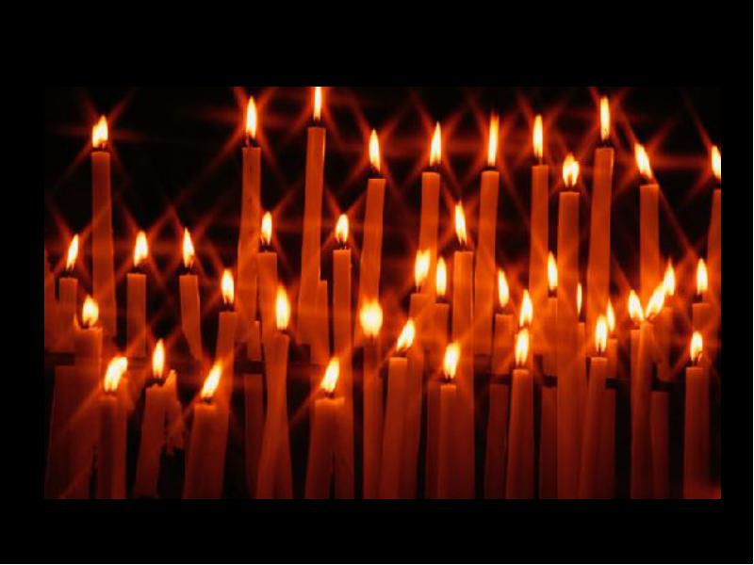
Светлая память детям Беслана…

